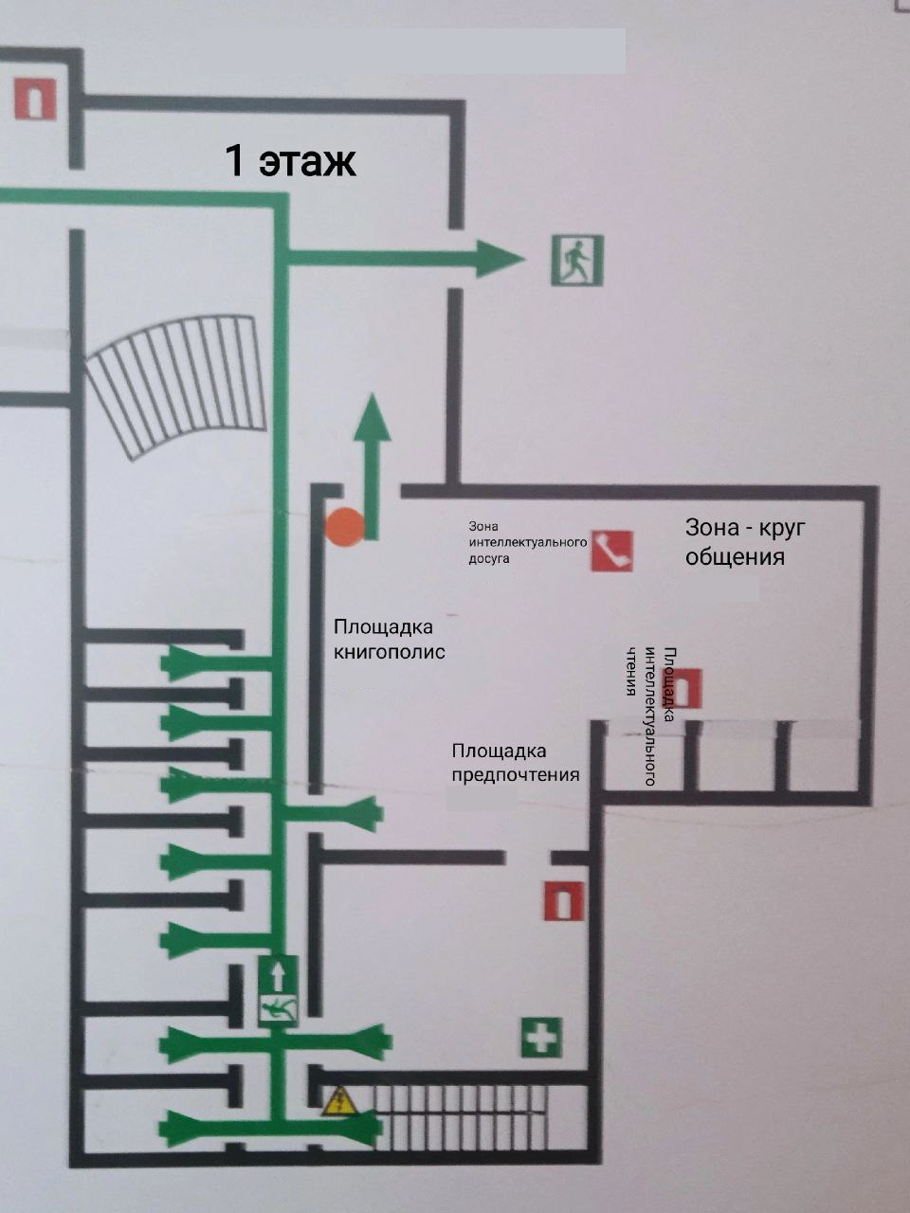**Маршрут урока**

**«В гостях у басни»**

1. **Этапы 1-4.** Первый этаж. Читальный зал

Этап 1-4